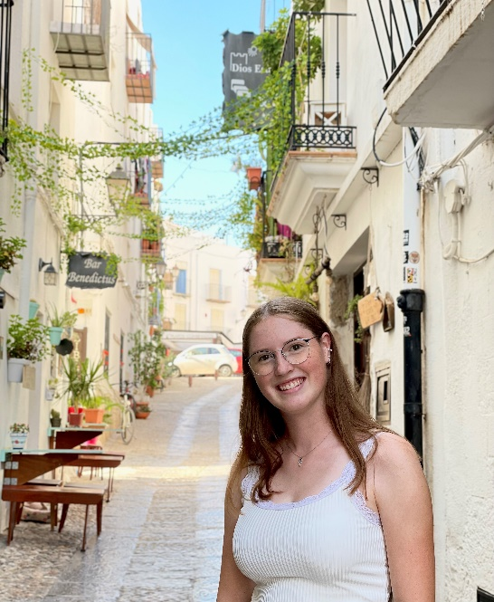
Steckbrief

Wohnort Heiden
Mein Spitzname Habe leider keinen
Sternzeichen Zwilling
Beruf oder Tätigkeit Ich fange im Herbst an zu studieren
Haustiere ein Hund namens Frodo
Hobbys reiten und etwas mit Freunden unternehmen
Im Lager seit… 2015 & 2016 als Kind und dieses Jahr das erste Mal als Betreuerin
Lieblingsessen Spätzle mit Champignonrahmsauce
Lieblingsfilm The Greatest Showman
Lieblingslagerspiel Hey, du alte Schachtel
Mein Traumberuf als Kind Lehrerin
Mein Lieblingsort auf Ameland Der Strand
Das wünsche ich mir fürs Lager Ganz viel Spaß und gutes Wetter

Was ich euch schon immer sagen wollte...
Ich freue mich schon auf 2 super tolle Lagerwochen mit euch.

